Colofon

Het Clubblad van Hijken DTC verschijnt 4 keer per seizoen
Maand van uitgifte: november 2010
Volgnummer: 9e jaargang, nummer 4 / 10e jaargang, nummer 1
Redacteur: Herm Jan Brascamp (e-mail: brashoek@hi.nl)

Bestuurssamenstelling
Voorzitter: Wim Koopman
Noordkamp 2, 9415 TN Hijken, 0593 - 524502
Secretaris: Henk Kalk
Sarastraat 60, 9641 HS Veendam, 0598-626493
Penningmeester: Gerhard Dunning
De Woert 5, 9415 PN Hijken, 0593 – 541040

Colofon 1
Bram Rumahmory 1953 – 2010 2
EK junioren: Roel 5
NK junioren: Wouter 8
Europees kampioenschap 10
Offertjes in Hoogeveen 15
De tientallen in 2009 – 2010 16
Eindspelslagjes 18
Oproep 19

Dit Hijkenblad is gewijd aan de zomerse gebeurtenissen, waarin Alexej Domtsjev, Roel Boomstra en Wouter Sipma een hoofdrol speelden. De zomer is lang voorbij, het al hoogste tijd voor het volgende blad met hoogtepunten uit de eerste ronden van de landelijke competitie. Dus beste Hijkers, iets leuks daarover te melden? Laat het mij snel horen!

Allereerst een herinnering aan Bram Rumahmory.

1

Bram Rumahmory 1953-2010

Deze zomer overleed Bram. De laatste jaren was hij een teruggetrokken lid van Hijken DTC. Hij bezocht de clubavonden niet meer. Ongeveer de helft van de wedstrijden in de nationale competitie deed hij mee. De conifeer voor zijn huis werd steeds enormer en daarmee, leek het wel, zijn leven steeds donkerder.

Brams ouders kwamen in 1951 naar Nederland met de Molukse strijders, die aan de kant van Nederland tegen de Indonesische berijdingsbeweging gevochten hadden. Bram woonde tot 1970 met zijn familie in Schattenberg, de nieuwe naam voor Kamp Westerbork. In de auto op weg naar wedstrijden vertelde hij over die tijd. Een prachtige tijd, in de bossen rond het kamp was het geweldig spelen. De Molukse gemeenschap van Westerbork verhuisde in 1970 met tegezin naar Assen en Bovensmilde. Natuurlijk, het leven in de barakken staat voor het tijdelijke verblijf, in afwachting van de terugkeer naar de Republiek der Zuid Molukken. Verhuizen naar een Nederlandse woonwijk betekent erkennen van de onmogelijkheid van dat ideaal.

In dezelfde autoritten kon Bram bitter zijn. De Molukkers hadden niet alleen in 1947-1949 voor de Nederlanders gevochten, ze hadden dat vanaf het begin gedan. Taaie strijders, door Nederland ingezet tegen onwillige inlanders. Zoals tijdens de beruchte Atjeh-oorlogen vanaf 1873.

Nederland laat na, de schuld die daar bij hoort in te lossen. En ruimer gezien: het Westen heeft enorm geprofiteerd van de oude kolonieën en lost nu de schuld niet in. Zo knaagde dat aan Bram.

2
Brams laatste partij was op 15 november 2009 in Dokkum. Remise tegen Jacob de Vries. We herinneren ons zijn bloedstollende tijdnood-gevechten. Hier is een schitterend fragment tegen Reinout Sloot in de wedstrijd Hijken DTC 3 – BEGB Cornjum, 30 september 2006.

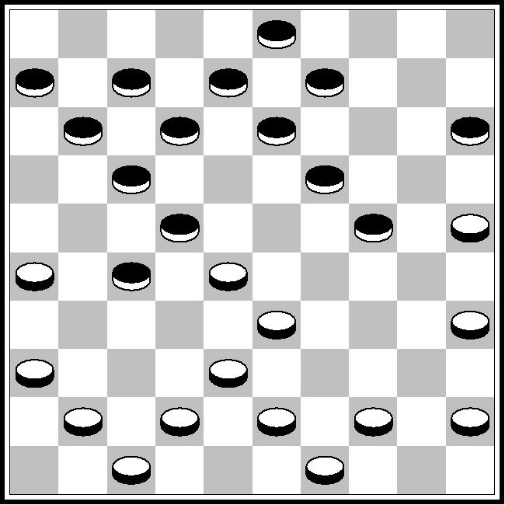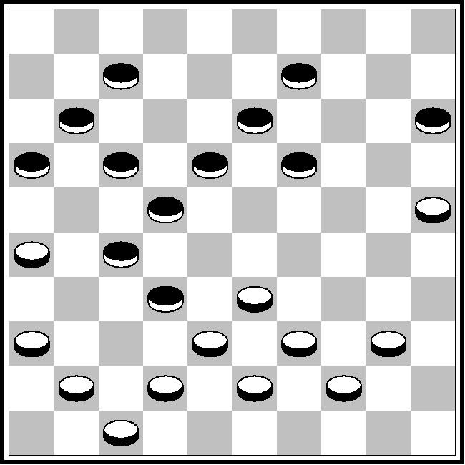

Reinout Sloot – Bram Rumahmory 1-1

Bram speelde natuurlijk weer een kraker, aldus het commentaar van 2006. Er kwam
24. … 12-18 25. 25-20 8-12 26. 20x29 18-23 27. 29x18 12x32.
Sloot wacht rustig met 42-37, Bram krijgt het moeilijk.
28. 35-30 3-8 29. 30-25 13-18 30. 44-39 8-13 31. 49-44 11-16 32. 45-40 6-11!! Zie het tweede diagram. Het werd remise na
33. 25-20 14x25 34. 26-21 17x26 35. 33-29 24x33 36. 39x6
7-11!! 37. 6x17 27-31!!

4
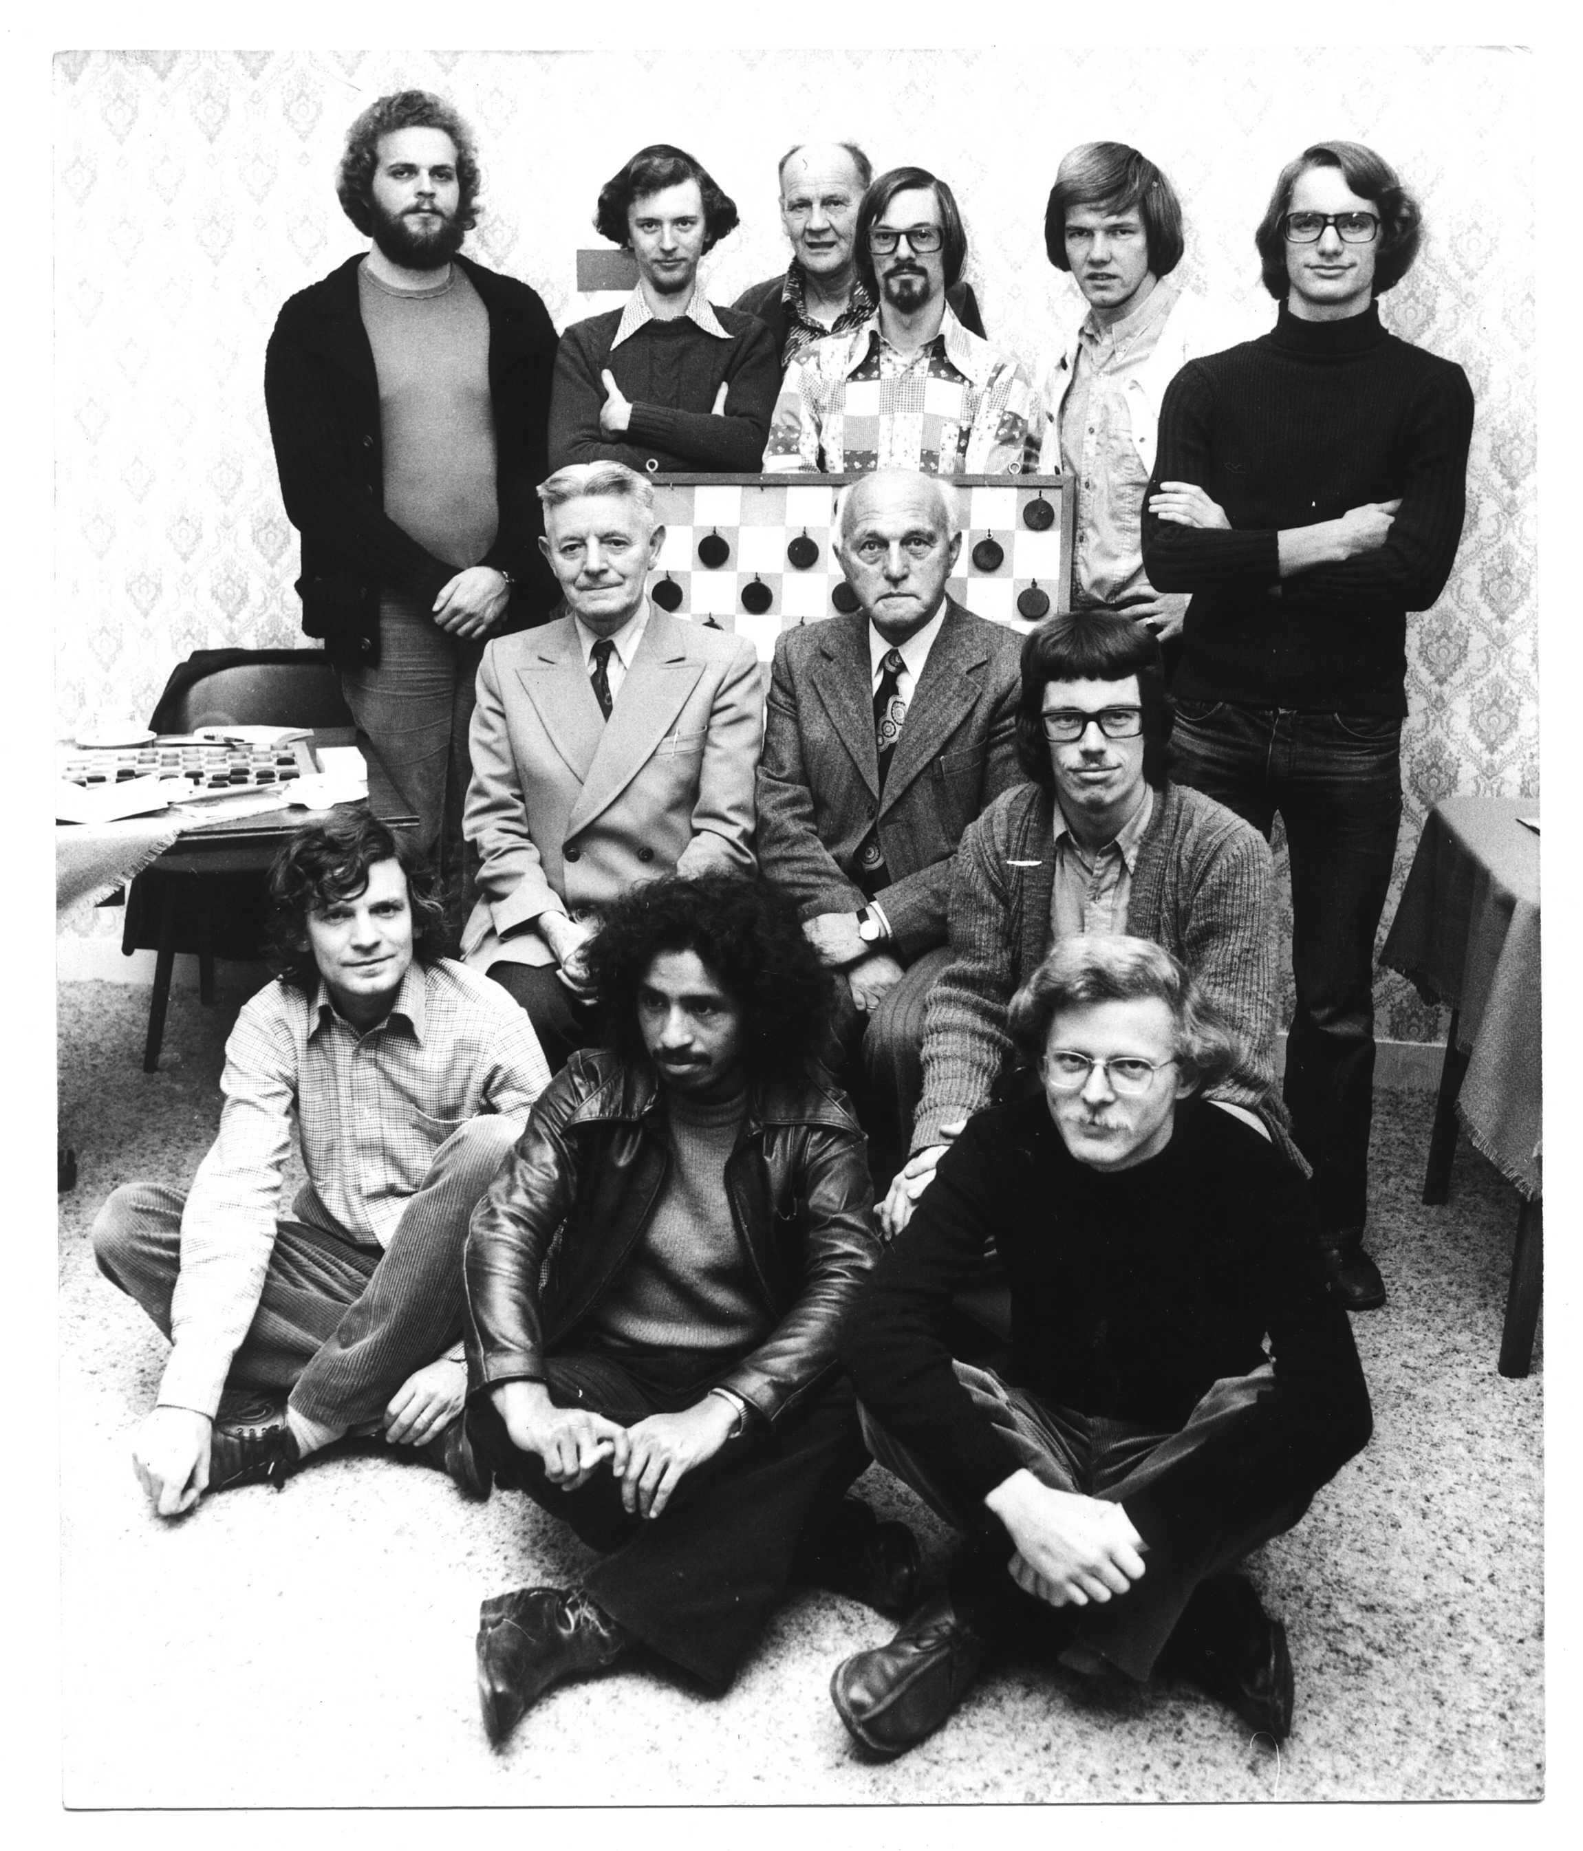
Asser Damclub omstreeks 1980.
Struik, Gert Hylkema, Vlieger, Hans van der Laan, Hobbe Akkerman, Evert Dollekamp
Paul de Groot, Borger, Bert Dollekamp
Herm Jan Brascamp, Bram Rumahmory, Hielke Hylkema

3

EK junioren: Roel

In Mińsk Mazowiecki (Polen), 40 km ten oosten van Warschau, werd van van 1 tot 6 augustus 2010 het EK jeugd gespeeld. Roel en Wouter verdedigden de kleuren van Hijken. Bekijk de zes overwinningen van Roel hieronder en verbaas u over het huiveringwekkende geweld.
Ook Wouter moest het onderspit delven. Hij werd zesde met 3 overwinningen en 2 nederlagen.

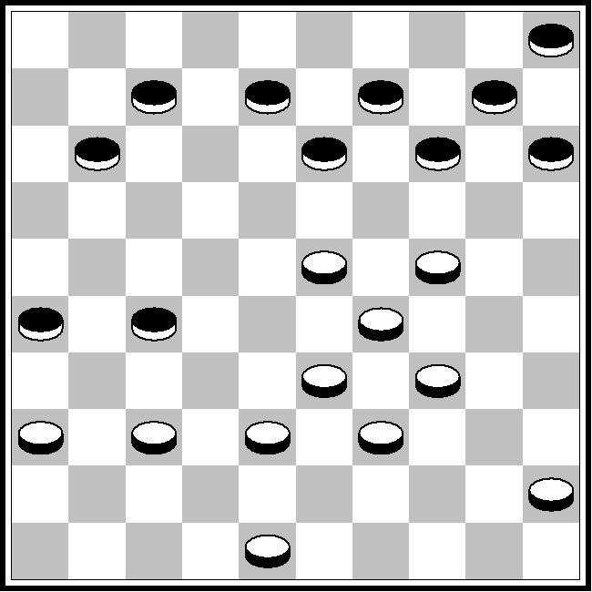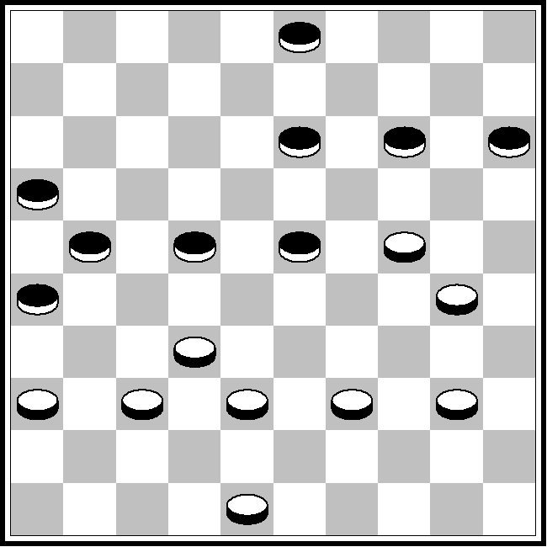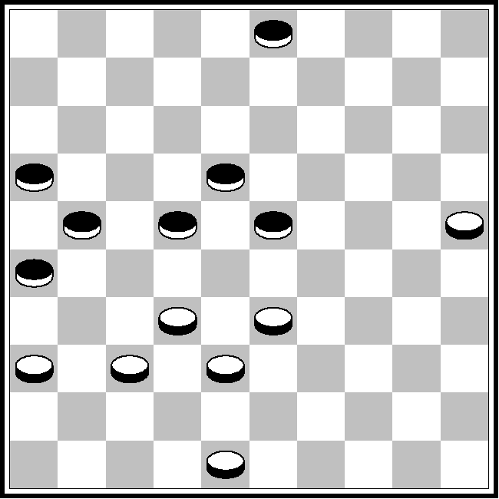

Roel Boomstra – Aslan Aslanly (Azerbaidzjan) 2-0 2e ronde

Zwart staat slecht. Na 37. ... 14-20 is het meteen uit:
38. 37-31 26x37 39. 38-32 37x30 34x1.

Wouter Sipma – Roel Boomstra 0-2 3e ronde

Het wordt spannend.
37. 40-35 13-18 38. 24-19 23-29 39. 19x10 15x4
Nu wordt 39-33 gevolgd door 21-27 met altijd 27-31. En 18-23, 22-27 dreigt ernstig. Het enige is
40. 39-34 29x40 41. 35x44 18-23 42. 44-39. Net op tijd.
42. ... 3-9 43. 39-33 9-13 44. 30-25 13-18 (derde diagram)
45. 48-43
Hier lijkt 48-42 remise.
45. ... 21-27 46. 32x21 16x27 47. 37-32 26-31 48. 32x21 23-28 49. 36x27 28x48 en zwart won.

5
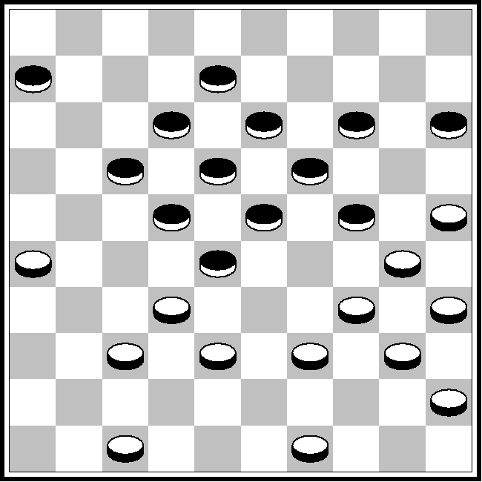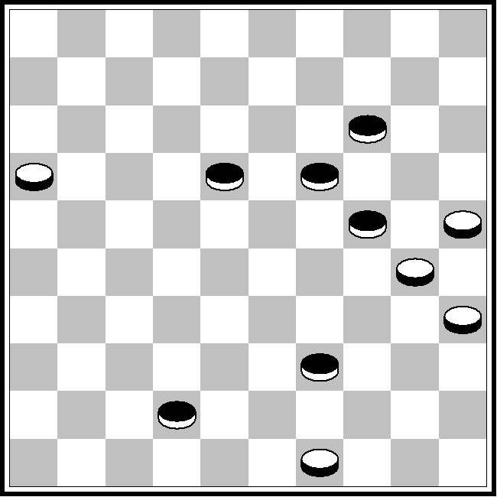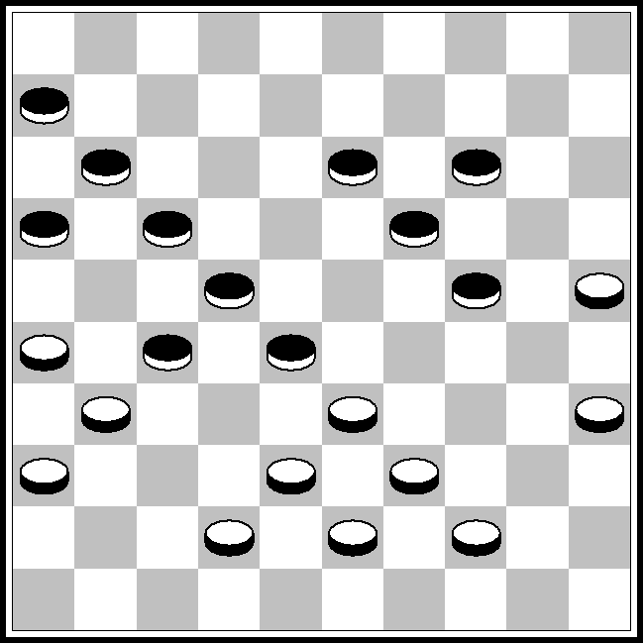
Andrejs Cehanovics (Polen)– Roel Boomstra 0-2 6e ronde

Een stand! Wit ruilt vanaf hier alleen achteruit, te beginnen met
34. 39-33. Na zeven keer terugruilen offert wit voor een doorbraak. Tevergeefs. In de slotstand (tweede diagram) kan zelfs 16-11 niet,
14-20 25x12 42-47 30x19 39-43 49x38 47x6.

Roel Boomstra – Tigran Harutyunyan (Armenië) 2-0 7e ronde

Zwart zit opgescheept met drie achtergebleven schijven op zijn korte vleugel. Na 43. … 13-18 44. 33-29 24x33 45. 38x29 28-32 46. 29-24 19x30 47. 35x24 14-19 48. 24x13 18x9 49. 42-38 is het hopeloos.
In het diagram had zwart nog 24-30 35x24 19x30 25x34 28-32 kunnen proberen, maar na 42-37 32x41 36x47 27x36 38-32 blijft zwart met die zelfde korte vleugel zitten.

6
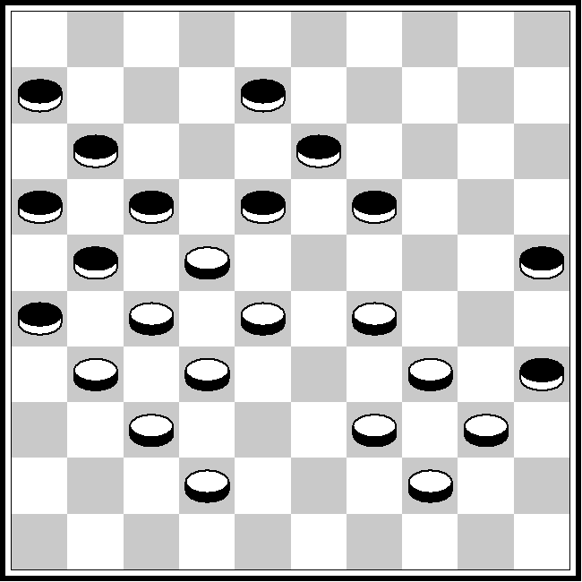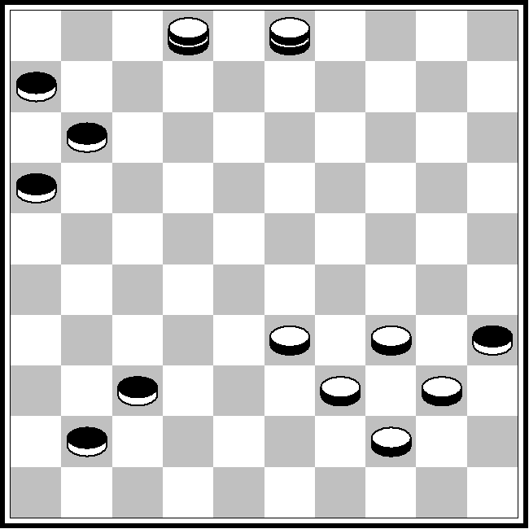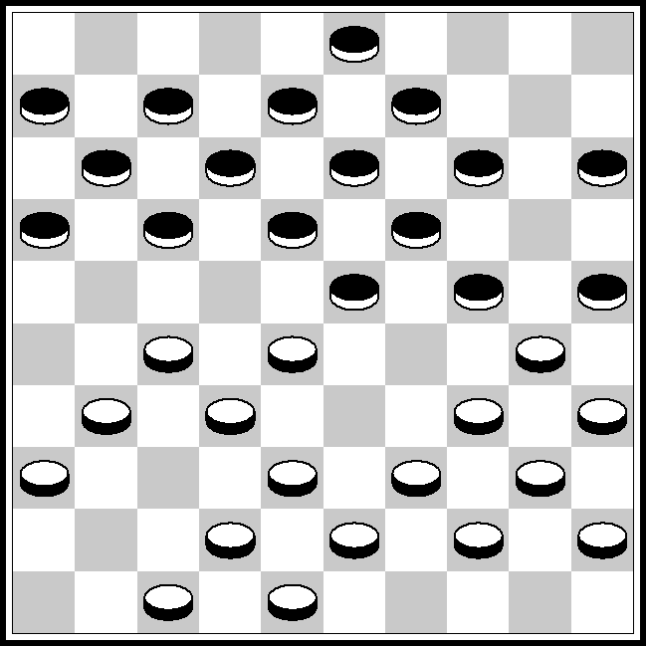
dammen op 2 en 3

Roel Boomstra – Mariusz Slezak (Polen) 2-0 8e ronde

Zwart kan niets aanvangen tegen het witte blok. Bijvoorbeeld 18-23 29x9 19-23 28x19 17x28 32x23 21x41 42-37 41x32 9-3.
42. … 19-24 43. 29x20 25x14 44. 42-38 14-19
Misschien 14-20 38-33 18-23 28x19 17x28 33x22 13x24 met kansjes.
45. 38-33 19-23 46. 28x19 17x28 47. 32x3 21x41 48. 19x8 26x37 49. 8-2 (zie het tweede diagram) 41-46
Op 41-47 gewoon 3-26 en op 37-42 3-21.
50. 3-26 37-41 51. 2-24 41-47 (er is niets anders) 52. 24-15 47x29 53. 15x47 46-5 54. 39-33 5-23 55. 34-29 (een grapje tot slot, maar anders wint 44-39 gewoon) 23x45 en 44-40 hoefde niet meer.

Ilmars Galanskis (Letland) – Roel Boomstra 0-2 9e ronde

Bij “gewoon doorschuiven” gaat wit vastlopen. Vandaar deze wanhoopsactie:
20. 27-22 18x27 21. 31x22 17-21
Wit verliest gewoon een schijf.
22. 39-33 12-18 23. 34-29 25x34 24. 29x20 14x25 25. 40x29 23x34
Niets meer aan te doen.

7

NK junioren: Wouter

Het Nederlands Kampioenschap Junioren vond plaats van 9 tot 17 juli. Wouter was in de halve finale nog tweede geworden achter Harmjan Lammers met 2 overwinningen en 5 remises. In de finale versloeg hij in de eerste twee ronden meteen Nick Hoving en Harmjan. Daarna ging het gelijk op met Thijs van den Broek. Wouters vierde overwinning in de laatste ronde gaf de doorslag.

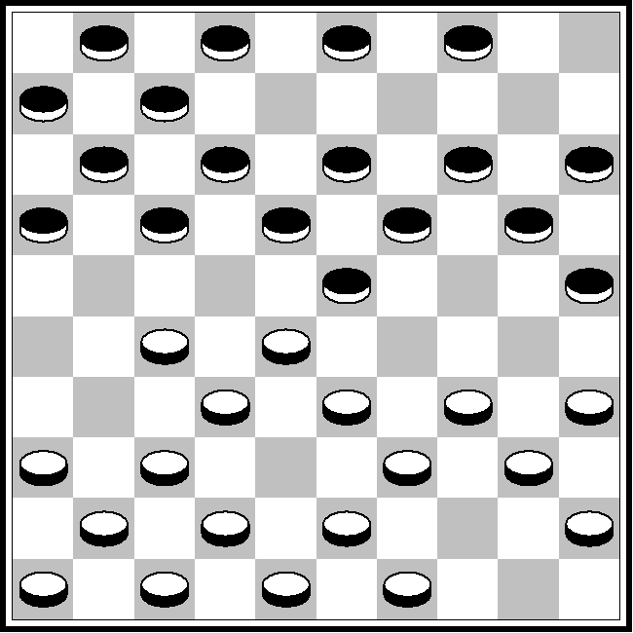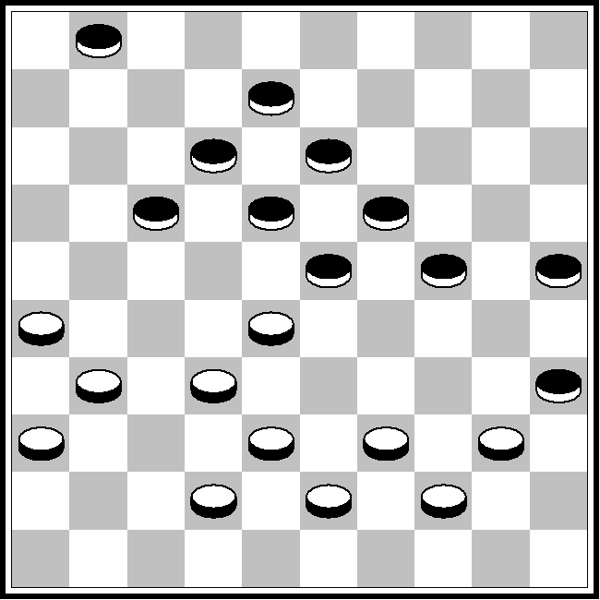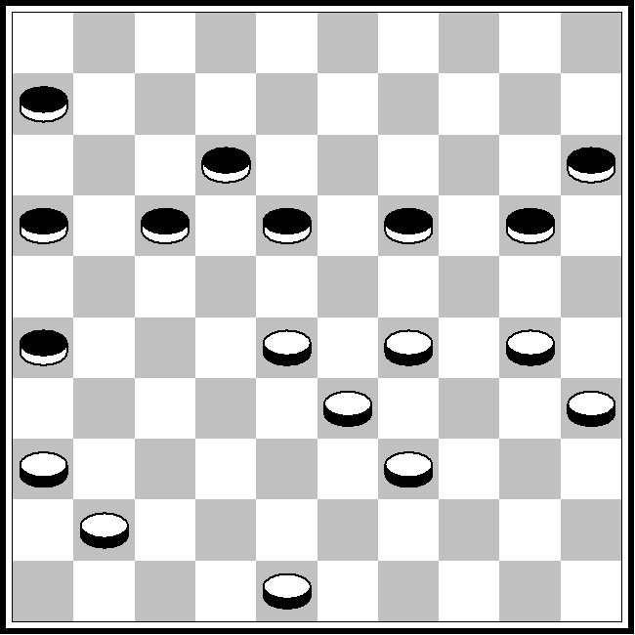

Nick Hoving – Wouter Sipma 0-2 1e ronde

Op Toernooibase gaat Michel Stempher uit zijn dak over Wouters volgende drie zetten: 12. ... 2-8 13. ... 3-9 14. ... 4-10
Natuurlijk, dan kan het niet anders meer: kampioen!
Wouter won vauit het tweede diagram door 36. ... 24-29 37. 39-34
Op 39-33 komt 19-24.
37. ... 17-22 38. 28x17 12x21 39. 26x17 25-30 40. 34x25 29-33
41. 38x29 23x45.

Wouter Sipma – Harmjan Lammers 2-0 2e ronde

Na 42. 34-29 heeft Harmjan een probleem. Op 20-25 komt 28-23 25x43 48x39 19x28 33x13. Op 18-22 kan 36-31 26x46 39-34 46x23 29x7. Dus
42. ... 20-24 43. 29x20 15x24 44. 39-34.
Dat ziet er ook niet best uit. Nog even een slimmigheidje: 44. ... 6-11
Op 34-29 komt nu 17-21 29x20 19-24 ..x... 26-31.
45. 41-37 18-23 46. 37-32 17-21 47. 36-31 26x37 48. 32x41 23x32
49. 34-29 en wit won.

8
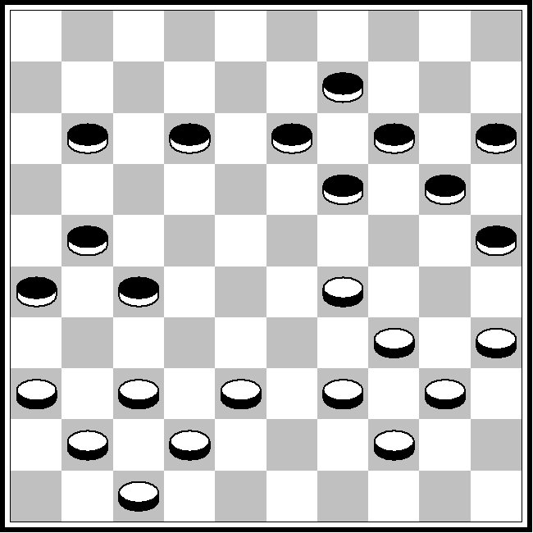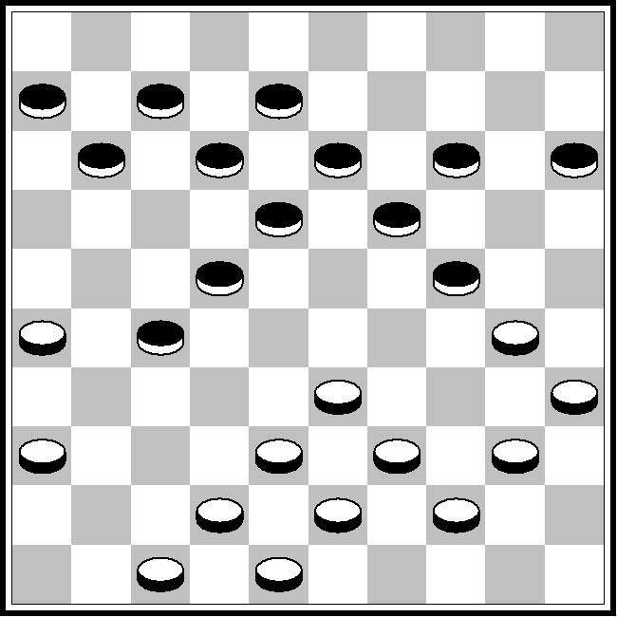

Rik Verboon – Wouter Sipma 0-2 6e ronde

Wouter heeft het goed voor elkaar. Wit durfde 37-32 12-18 41-37
19-23 niet aan, maar na 34. 38-32 27x38 35. 42x33 19-24 was het ook in 6 zetten uit.

Bij het ingaan van de laatste ronde stond Wouter samen met Thijs van den Broek bovenaan, met twee plusremises voor Thijs en een minremise voor Wouter. Wouter won en werd kampioen.

Wouter Sipma – Jeroen Cremers 2-0 9e ronde

Na 31. 49-44 lijkt wit zich nog te kunnen redden met 14-20 30-25
19-23 25x14 24-29 33x24 23-29 24x33 27-32 38x27 22x31 36x27
13-19 14x23 18x49, maar na 26-21 gaat de dam er aan met schijfverlies.
In het diagram is ook 15-20 40-34 hopeloos, dus zwart gaf een schijf met 24-29 en speelde nog 25 zetten door.

9

Europees kampioenschap

Het Europese kampioenschap 2010 werd van 25 tot 31 augustus gespeeld in het Poolse vakantieoord Murzasichle, 100 km ten zuiden van Kraków, pal tegen de grens met Slowakije.
Een raar toernooi, de 65 deelnemers moesten er in 9 ronden uit komen. Het was een open toernooi, zodat er naast de groep toppers een heel gezelschap aan goede gezellige vrije dammers uit Polen en Nederland op af kwam.
Tegelijk telde toernooi het als halve finale voor het wereldkampioenschap 2011. De plaatsen in die halve finale waren in eerdere toernooien verdiend. Voor Nederland waren dat de nummers 2 t.m. 4 van het NK 2010 (Boomstra, Meurs en Dolfing). Nederlands kampioen Baljakin was al rechtstreeks geplaatst voor het WK, net als de absolute toppers Georgiev (kampioen van Rusland), Schwarzman en Tsjizjov (nummers 1 en 3 van het WK 2008 in Hardenberg; nummer 2 Podolski zag van deelname af).
Veel van de deelnemers aan het EK deden dus, wat de halve finale betreft, buiten mededinging mee: namelijk de al geplaatste toppers en de vrije EK-deelnemers.
Snapt u het nog? Mooi. Voor de loting van de 9 ronden werden de halve finalisten en de anderen op één hoop gegooi. Die anderen (de toppers en de vrijen) beïnvloedden dus door hun wedstrijden tegen de halve finalisten de uitslag van die halve finale.
Op die manier werd de plaatsing voor het WK 2010 een loterij, nog erger dan de loterij die een toernooi met 65 deelnemers en 9 ronden toch al is.
Goed, de eerste vijf van de halve finale plaatsten zich voor het WK. Let wel, niet de eerste vijf van het EK, want genoemde toppers en vrijen telden niet mee.
Die laten we dus weg (Georgiev en Heusdens) en we krijgen als uitslag van de halve finale:
1. Amarillaew (Rus) 2. Meurs (Ned) 3. Bouzinski (Lit) 4. Virny (Dld)
5. Dolfing (Ned) 6. Boomstra (Ned) 7. Domtsjev (Lit) 8. Valneris (Let).
Zo zo, Hijken DTC op de plaatsen 5, 6 en 7! Dat wordt dus Martin Dolfing.
Niet te snel, mensen, we zijn nog niet klaar met de regels. Het aantal spelers dat zich per land via de halve finales voor het WK mag plaatsen is beperkt. Voor Nederland en Rusland slechts één (naast de al geplaatste nationale kampioen), voor bijvoorbeeld Litouwen twee.

10
Aha, voor Nederland dus alleen Pim Meurs; daarentegen voor Litouwen (de landskampioen was niet automatisch geplaatst) Edvard Bouzinski en Aleksej Domtsjev! Martin Dolfing en Roel Boomstra vallen buiten de boot.
We zijn er bijna. Het organisatie-comité heeft recht op een sponsorplaats. Die was al toegewezen aan Wiebe van der Wijk uit Emmeloord, nummer 102 van Nederland. Plaatselijke favoriet, wereldkampioen junioren in 1999, nu weer twee jaar met succes actief bij Marknesse.
De kndb heeft tenslotte nog recht op een organisatieplaats. Een lastige beslissing, de keuze is gevallen op Roel Boomstra. Zo valt Martin Dolfing net buiten de boot.
Laten we nog even in de toekomst kijken. Misschien komt er iemand van ver weg niet opdagen! Is Martin dan de eerste reserve? Tja, dat is aan de FMJD. Ook Guntis Valneris gooit hoge ogen. Hij eindigde verschrikkelijk dicht achter Aleksej (2309 weerstandspunten tegen 2310), waarmee Letland zonder deelnemer aan het WK blijft.
Opmerkelijk is trouwens, dat ook Wit-Rusland niet vertegenwoordigd zal worden.

Hè hè, wat een toestand. Waarom doen we toch zo raar? Vanaf de zijlijn weet je natuurlijk hoe het moet: in ieder geval een halve finale met alleen geplaatste spelers, gescheiden van het EK. En waarom doen we dat dan niet? Heel simpel: en kwestie van geld. Het organiseren van twee toernooien is te duur.

Hier ziet u de hoogtepunten van onze Hijker deelnemers. Om te beginnen Aleksej Domtsjev. Hij speelde, gezien de omstandigheden, een perfect toernooi. In de eerste twee ronden (zoals te verwachten) geloot tegen zwakkere tegenstanders, 4 uit 2, de nodige wedstrijdpunten. Daarna uiteraard volgens het Zwitserse systeem sterke tegenstanders. Tegen hen speelde Aleksej allemaal remise, met als resultaat dus 11 uit 9 en een hoog tegenstandersgemiddelde.

11
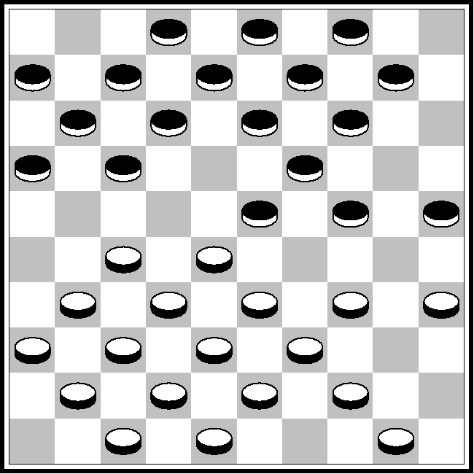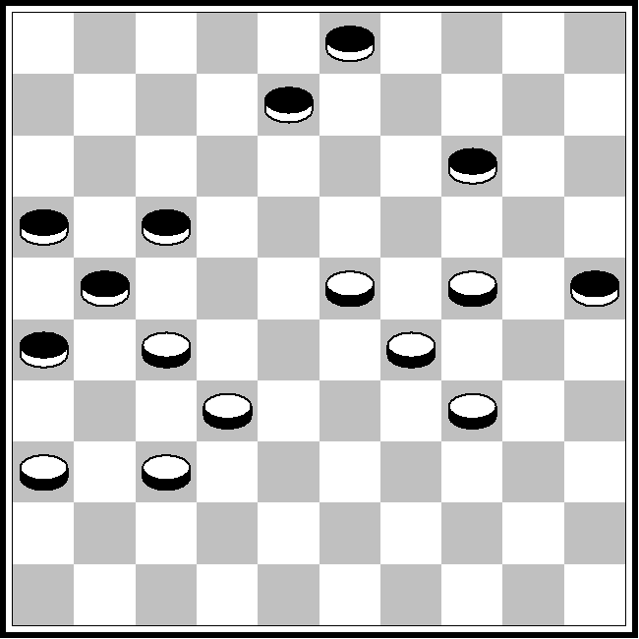

Ivo Kristek (Tsjechië) – Aleksej Domtsjev 0-2 1e ronde
Met zijn laatste zet 13. 40-34 zette wit de weg naar dam open. Die Kristek ziet het goed, dacht Alexej, een vergiftigde dam.
16-21 27x16 17-22 28x17 12x21 16x27 24-29 33x24 19x30 35x24 23-28 32x23 13-19 24x13 9x49 en de dam gaat er meteen af met schijfwinst voor wit: 38-32 49x38 43x32.
Met 13. … 17-21 14. 31-26 bleek wit het toch niet zo goed te zien.
14. … 12-18 15. 26x17 11x31 16. 36x27 (op 37x26 gewoon 18-22, 23-29) 16-21 17. 27x16 18-22 18. 28x17 24-29 19. 33x24 19x30 20. 35x24 23-28 21. 32x23 13-19 22. 24x13 9x49

Aleksej Domtsjev – Peter van der Stap 2-0 2e ronde
Zwart is helemaal weggedrukt. Hij offert met 46. … 17-22, want na 3-9 36-31 is het helemaal vreselijk.
47. 27x18 21-27 48. 32x21 16x27 49. 24-19 14-20 en zwart was kansloos. Grappig lijkt 49. … 26-31 met 37x26 27-32 19x10 8-13 18x8 3x5, maar dat wordt ook niets.

Roel haalde dezelfde truc uit als Aleksej: punten halen in de eerste twee ronden, remises en een hoog tegenstandersgemiddelde in de volgende ronden. Het leverde hem zelfs een plaatsje boven Aleksej op, aan kop van het peloton van 12 renners met +2.

12
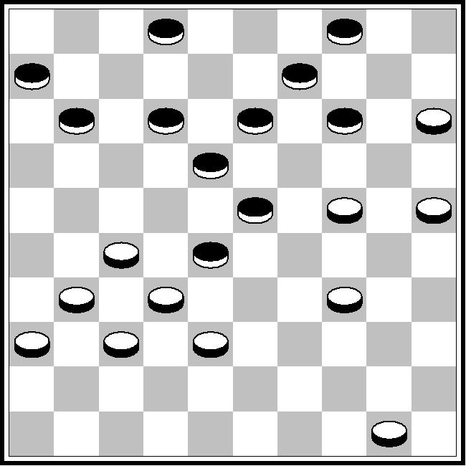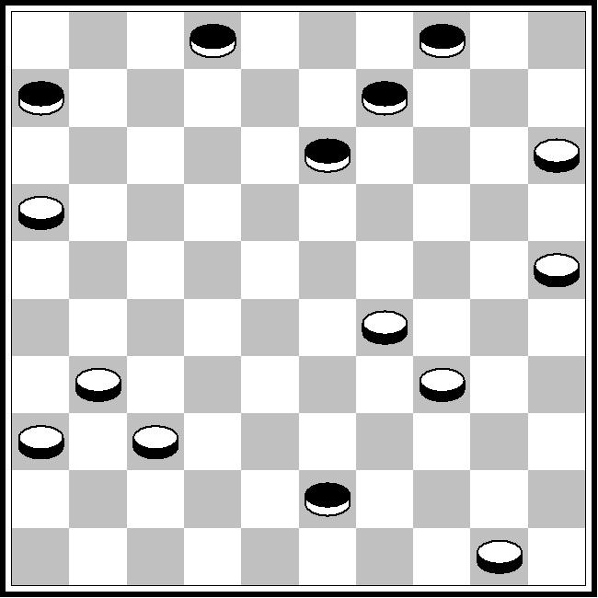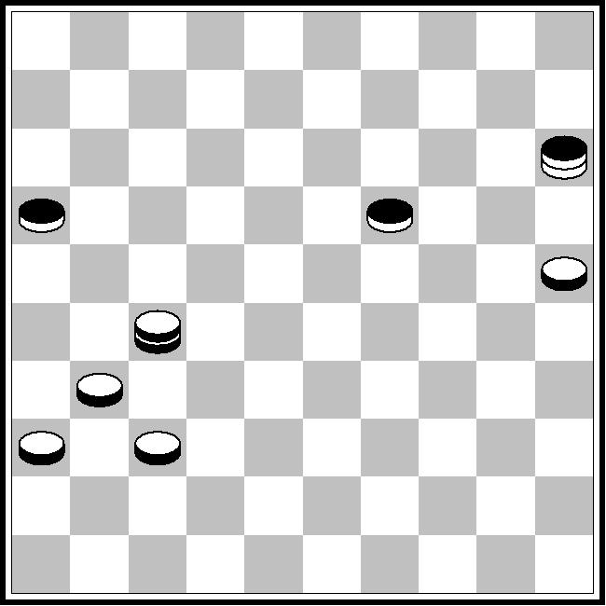
dammen op 15 en 27

Roel Boomstra – Pjotr Szubert (Polen) 2-0 1e ronde
Na Roels 33. 30-24 staat zwart voor een moeilijke keuze. Een idee is 2-7 (om het gat te dichten, zie het vervolg van de partij), maar 50-44 14-19 34-30 9-14 44-39 14-20 25x14 19x10 25-20 is kansloos.
Dus meteen maar 33. … 14-19.
Dan is wit met 34-30 9-14 (24-20 2-8 20x9 19-24) 50-44 14-20 25x14 19x10 44-39 10-14 net een zet later en het lukt niet meer.
Vandaar 34. 24-20 28-33 35. 38x29 19-24.
Een laatste poging. Maar ja, het gat op 7 is nu open.
36. 27-22 18x38 37. 29x16 38-43 38. 20x29
Wit staat er drie voor, zie het tweede diagram. Het is mooi om te zien, hoe zwart de hele tijd van dam gehouden wordt.
38. … 9-14 39. 29-24 6-11 40. 16x7 2x11 41. 24-20 14-19
42. 34-30 11-16 43. 50-44 4-10 44. 15x4 43-49 45. 4x27 49x15 Zwart staat er nog twee achter, derde diagram. Grappig is, dat zwart na 46. 27-32 19-24 47. 32-23 toch weer een schijf moet geven. In de partij kwam 47. … 16-21 48. 31-26 21-17 49. 23-18.
Op 47. … 15-4 zou volgen 37-32 4-15 31-27.

Mikhail Shabshai (Finland) - Roel Boomstra 0-2 2e ronde

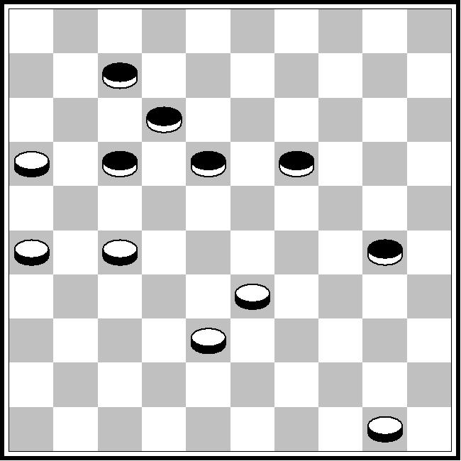
54. 38-32 30-34 55. 50-45
Mooi is ook 50-44 19-24 38-32 24-29 en 16-11 7x16 28-23 helpt niet door 29-33 23-19 34-39.
55. … 19-24 56. 27-21 18-22 en na 57. 33-38 22x33 58. 32-27 kwam wit er niet meer door.

13
Martin speelde een minder “gestroomlijnd” toernooi, maar wel met drie overwinningen: in ronden 2, 4 en 9! Maar ja, door de late overwinningen toch een lager tegenstandersgemiddelde. Daardoor eindigde hij onderaan het groepje met +3 (Meurs, Bouzinski, Virny, Dolfing).

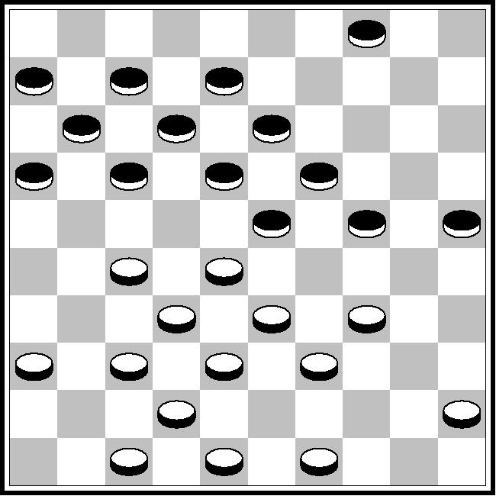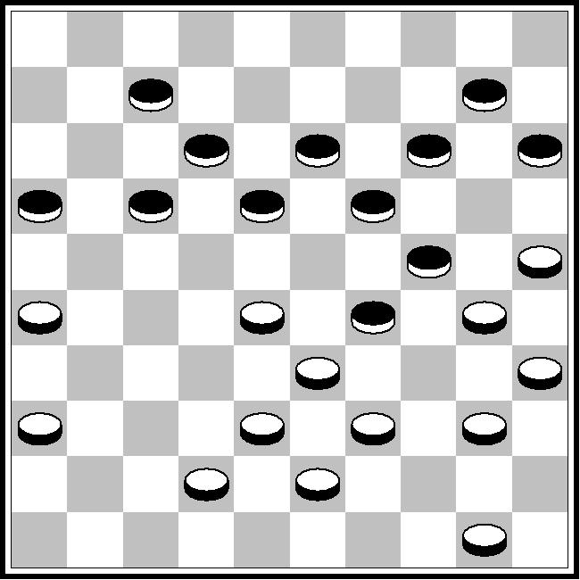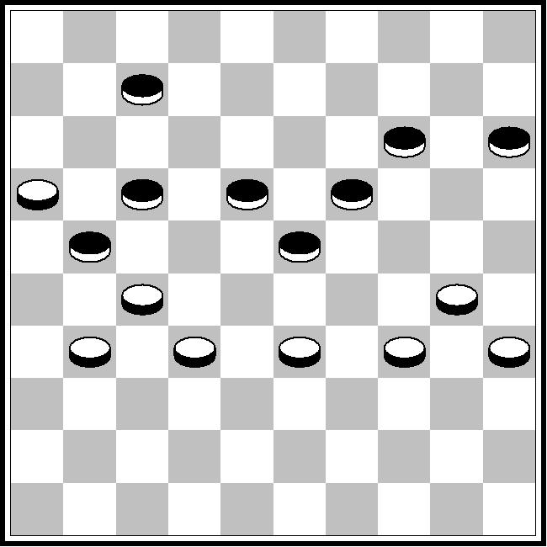

Marc de Meulenaere (België) – Martin Dolfing 0-2 2e ronde
Na 27. 45-40 is het meteen uit:
27. … 16-21 28. 27x16 18-22 en na 29. 49-44 gaf wit op.
Ook na 32-27 23x41 27x9 4x13 valt er niets te bedenken.

Martin Dolfing – Mariusz Adamaszek (Polen) 2-0 4e ronde
Na 32. 32-28 dreigt wit gewoon een schijf te winnen.
En op 32. … 18-23 kwam komisch 33. 25-20 14x45 34. 39-34.
Nu is 29x40 35x44 23x32 38x9 gewonnen, maar ook na
34. … 23x32 35. 34x5 is 24-29 32x9 29x47 of 49 niets waard.

Martin Dolfing – Raimonds Vipulis (Letland) 2-0 9e ronde
In de laatste ronde moest Martin winnen om op +3 te komen. Het lukte!
Na 46. 37-31 staat zwart vastgepind. Op 21-26 komt de 4 om 5 30-25, op 44-39 komt 31-26 en daarna 16-11, op 17-22 komt 31-26 22x31 16x36 en op 15-20 gaat het net als in de partij.
46. … 14-20 47. 30-25. Na 21-26 gaat het vanzelf. 47. … 20-24 48. 31-26 15-20 49. 25x14 19x10 50. 33-28 en zwart gaf op.
Maar Pim Meurs hield in de laatste ronde zijn +3 vast en eindigde dank zij een beter tegenstandersgemiddelde boven Martin.

En nu maar hopen op een reserveplaats!

14
Offertjes in Hoogeveen

Het was een mooi toernooi, de Incasso Divisie Young Masters van 15 tot 22 augustus in Hoogeveen. Naast het hoofdtoernooi, waarvoor 16 jeugdige toppers uitgenodigd waren, was er het genoeglijke open toernooi.
Herm Jan eindigde in het midden met 8 uit 8. Driemaal lukte het hem, door een offer punten bij elkaar te sprokkelen.

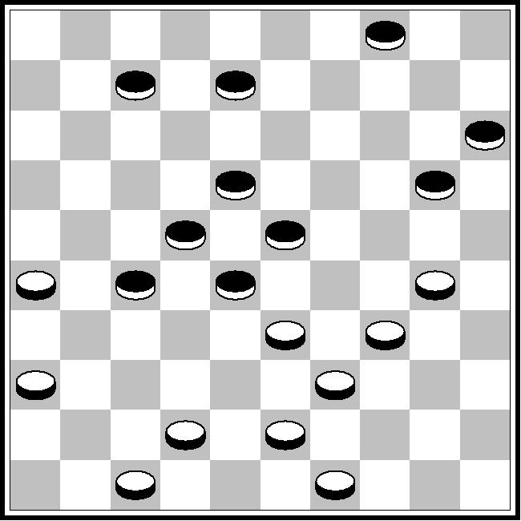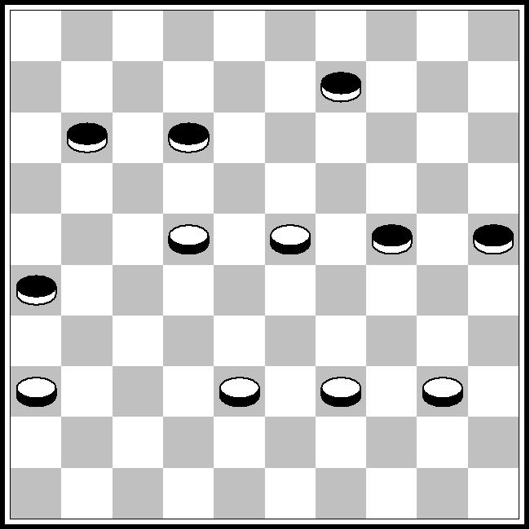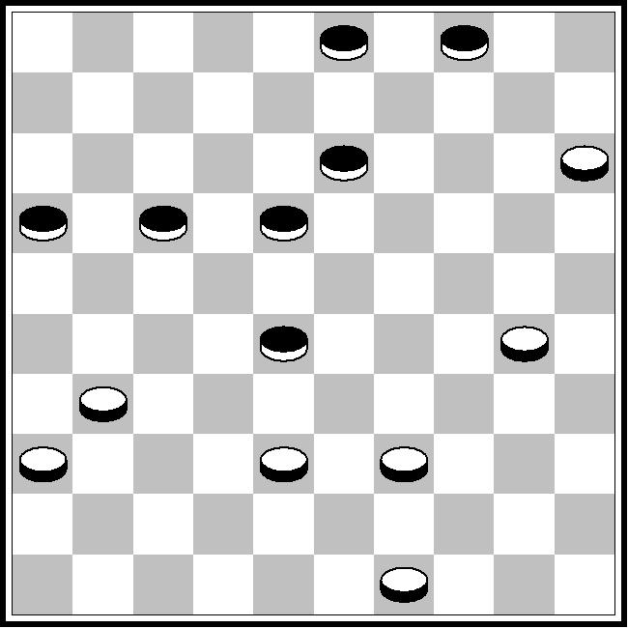

Herm Jan Brascamp - Fedde Kramer 1-1 2e ronde
Na 34. … 2-8 ziet 30-25! er heel goed uit. Op 20-24 volgt namelijk
34-30 24x35 33-29 23x34 39x30 35x24 36-31 27x36 47-41 36x38 43x3 22-28 3-8 met winst. Na 30-25 moet dus wel 27-32 25x14 32-38 43x32 28x48 36-31! , maar dan redt zwart zich met 22-28 33x11 15-20 14x25 23-29 34x23 48x16.
In de partij won wit door een offer:
35. 36-31 27x36 36. 30-25
Nu kan 20-24 alweer niet door 34-30 enzovoort, zie boven. Dus
36. … 36-41 37. 47x36 20-24 38. 36-31
Zwart kan niets meer. Er volgde
38. … 8-13 39. 34-29 23x34 40. 39x8 28x37 41. 31x42
en wit won.

René Wijpkema – Herm Jan Brascamp 1-1 4e ronde
Het ziet er slecht uit voor zwart, maar met het offer
48. .. 24-29 49. 23x34 9-13 was de lucht helemaal geklaard.

Herm Jan Brascamp – Gerard Bruins 1-1 5e ronde
Gerard staat heel goed. Hij wilde het snel beslissen met
41. … 17-21, met de dreiging 28-32. Herm Jan vond de uitweg:
42. 31-26 28-32 43. 38x27 21x32 44. 36-31 32-38 45. 49-43 38x49 46. 31-27 49x21 47. 26x17,
een offer dat ruim voldoende was voor remise.

15
De tientallen in 2009-2010

Hiernaast ziet u (met leesbril) de ranglijst van de Hijkers in de landelijke competitie 2009-2010. Topscorer is Wim Koopman, met een duidelijke voorsprong op de helden van het eerste. Het succes van het eerste is uit deze tabel af te lezen: een hecht team, degelijke scores, na afloop chinees. Merk op, dat voor precies 1 van de 110 partijen een beroep moest worden gedaan op een invaller. Zonder twijfel een record.
Bij het tweede team is dezelfde hechtheid te constateren. Slechts 8 invalbeurten. De resultaten bleven achter, laatste en degradatie naar de tweede klasse. Toch was de spirit goed, dat geeft goede moed voor het nieuwe seizoen.
Het derde deed het degelijk, 119 uit 110. De noordelijke tweede klasse ligt ons beter dan de oostelijke. Alleen is daar nu een zware tegenstander bijgekomen, het tweede.

16

eerste tweede derde totaal
pt ws pt ws pt ws pt ws
Wim Koopman 17 11 17 11
Michiel Kroesbergen 15 11 15 11
Hans Jansen 15 11 15 11
Roel Boomstra 15 11 15 11
Martin Dolfing 14 11 14 11
Alexej Domchev 14 11 14 11
Jacob Okken 13 11 13 11
Jan Ziengs 12 10 12 10
Jan Ekke de Vries 12 11 12 11
Riender de Vries 12 11 12 11
Roelof Tiegelaar 11 9 11 9
Maikel Palmans 11 11 11 11
Hans van der Laan 11 11 11 11
Kor de Groot 11 11 11 11
Rob Knevel 11 11 11 11
Wouter Sipma 10 10 10 10
Henk Pruim 10 11 10 11
Jaap Knipper 9 9 9 9
Herm Jan Brascamp 9 11 9 11
Rik Smit 9 11 9 11
Henk Kalk 8 11 8 11
Jacco Keizer 0 1 8 6 8 7
Jos Plijter 8 10 8 10
Hilko Koning 7 6 7 6
Berend Plijter 7 10 7 10
Bert Dollekamp 6 4 6 4
Bram Rumahmory 6 5 6 5
Dick van der Velden 6 5 6 5
Benjo Verberkt 2 1 6 6 8 7
Erik Beugels 1 1 6 6 7 7
Harry de Groot 6 9 6 9
Harry Vosmeijer 5 4 5 4
Gerhard Dunning 5 5 5 5
Rien Wijermars 4 9 4 9
Klaas Postema 4 9 4 9
Anne-Wil Koopman 3 3 3 3
Alex van Prinsenbeek 1 1 1 1
Roeland Evers 1 1 1 1
Evert Dollekamp 0 1 0 1
Dennis Rietsema 0 1 0 1
Egbert Koning 0 1 0 1

17

Eindspelslagjes

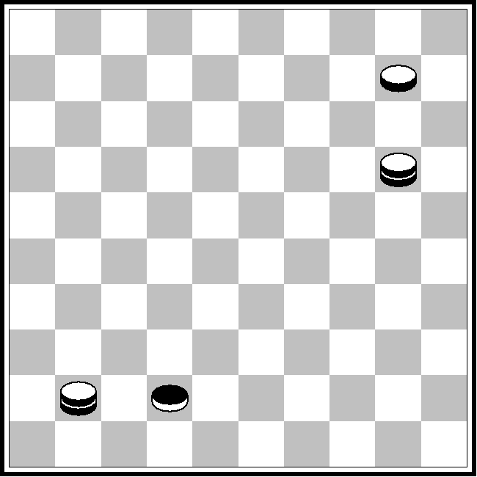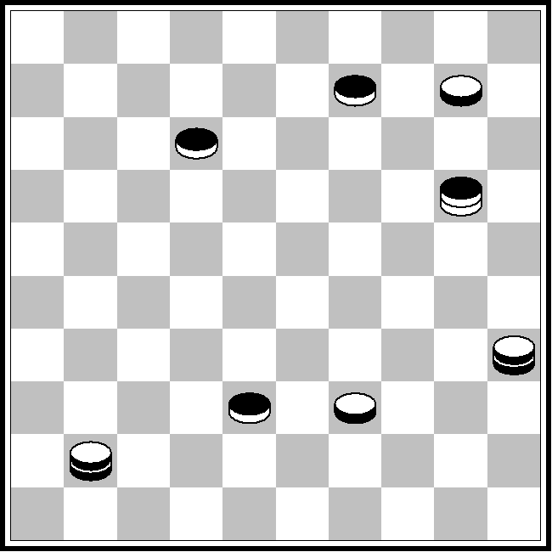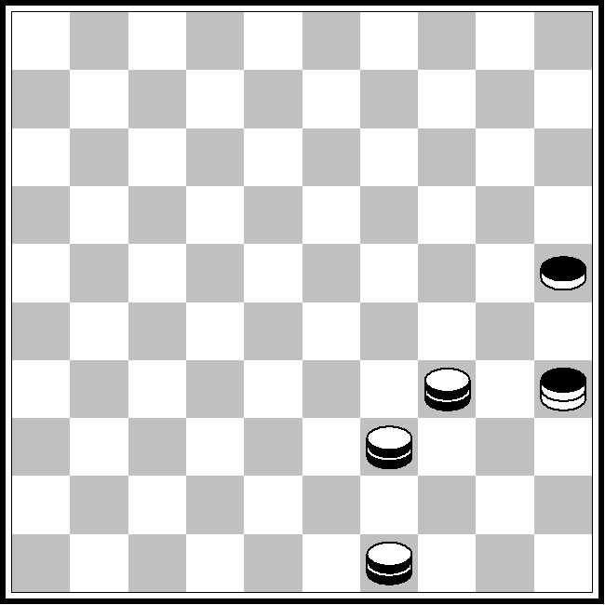
dam op 20, 41 dam op 20, 35, 41 dam op 35, 34, 39, 49

In het eerste diagram, de inleidende opgave van de vorige keer, is zwart aan zet. Op 42-48 komt 20-42 en zwart mag de verliezende slag uitzoeken. Op 42-47 heeft zwart na 10-4 opnieuw de keuze.
Dit schitterende idee staat op naam van Georges Post, die daar het notedopje van het tweede diagram op componeerde.
Wit wint door 1. 35-49 38-42 2. 39-33 20x38 3. 49x20
met het motief van het eerste diagram.
Wat kan zwart anders?
1. … 20-15 2. 49x14 15x4 3. 41-36 4-15 4. 36-47 15-4 5. 14-10
1. … 20-33 2. 49x25 33x44 of 50 3. 25-39
1. … 20-25 2. 49x20
1. … 20-14 2. 49x4
1. … 9-14 2. 49x3

In de nieuwe opgave wint wit door een schitterende schaarbeweging, die op naam staat van Geo van Dam, Het Damspel 1962. Na wits eerste zet is het vrijwel meteen uit.

18

Oproep

Te koop of te ruil gevraagd
Hijken DTC 2001-2002 no. 1,2,3
2002-2003 no. 1
2005-2006 no. 2 en 4

Wie helpt mij aan onderstaande nrs.?
Titel: Nieuws van de Drentse Dambond op A-4 formaat met meestal een groene of soms een gele voorkant. Uit de periode 1994 t/m 2002.
De 21ste jaargang t/m de 28ste jaargang is bij mij nog incompleet.
Ontbreken:
21e jrg. no.1,2,3; 22e jrg. 1,2,3; 23e jrg. 1,2,4; 25e jrg. 3;
26ste jrg. 1,2,3,4; 27 jrg. 1,2; 28ste jrg. no. 2 (2002)

Te ruil aangeboden:
Nederlandse damboeken, oude damboeken, mooie damboeken, damstudieboeken, boeken over damproblematiek, partijuitgaven, curiosa, Nederlandse damtijdschriften zoals Het Damspel, Het blad Dammen uitgegeven door Sijbrands, Hoofdlijn, Russische damboeken, Russische damtijdschriften, zoals bijvoorbeeld het zeldzame weekblad 64. Dit is een schaakdamblad waaruit Sijbrands graag mag citeren, waarin wonderschone standen staan.

S.v.p. reacties naar
Hans van der Nap
Hoofdstraat 38
9491 AG Zeijen
email hvdnap@home.nl

19

